

АДМИНИСТРАЦИЯ ВЕЛИКОУСТЮГСКОГО МУНИЦИПАЛЬНОГО ОКРУГА
ВОЛОГОДСКОЙ ОБЛАСТИ

ПОСТАНОВЛЕНИЕ

28.04.2025 № 1370

г. Великий Устюг

О выдаче разрешения на использование земель

или земельных участков, государственная собственность

на которые не разграничена, без предоставления

земельного участка и установления сервитута

Рассмотрев заявление МУП «Водоканал» г. Великий Устюг от 16.04.2025 и представленные материалы, в соответствии с главой V.6 Земельного кодекса Российской Федерации, постановлением Правительства Российской Федерации от 03.12.2014 № 1300 «Об утверждении перечня видов объектов, размещение которых может осуществляться на землях или земельных участках, находящихся в государственной или муниципальной собственности, без предоставления земельных участков и установления сервитутов», постановлением Правительства Вологодской области от 28.12.2015 № 1208 «Об утверждении порядка и условий размещения на территории Вологодской области объектов на землях или земельных участках, находящихся в государственной или муниципальной собственности, без предоставления земельных участков и установления сервитутов», руководствуясь статьями 33 и 38 Устава Великоустюгского муниципального округа Вологодской области,
ПОСТАНОВЛЯЮ:

1. Разрешить муниципальному унитарному предприятию водопроводно-канализационного хозяйства г. Великий Устюг (место нахождения: 162394, Вологодская область, г. Великий Устюг, ул. Кирова, д. 106, основной государственный регистрационный номер в ЕГРЮЛ - 1023502689968) использование земель или земельных участков для размещения объекта, на который не требуется разрешение на строительство с наименованием - «Водопроводы и водоводы всех видов».

2

Цель использования объекта – наружные сети водоснабжения по адресу: г. Великий Устюг, ул. Красноармейская, д. 55.
2. Характеристика земель или земельных участков согласно прилагаемой схеме: условный номер 35:10:0000000:ЗУ1 на кадастровом плане территории в границах кадастровых кварталоы 35:10:0103005, 35:10:0103006, местоположе-ние: Российская Федерация, Вологодская область, г. Великий Устюг, ул. Крас-ноармейская, площадь 107 кв. м.
3. Срок использования земель или земельного участка – 1 год.
4. Обязать муниципальное унитарное предприятие водопроводно-канализационного хозяйства г. Великий Устюг:
а) использовать земельные участки в соответствии с действующим законодательством;
б) возвратить земельные участки в состояние и качество не хуже первоначального.
5. Действие решения о размещении объекта может быть прекращено:
а) если лицом, которому выдано решение о размещении объекта, подано в уполномоченный орган заявление о прекращении действия решения о размещении объекта на землях или земельном участке;
б) в случаях использования или неиспользования земель или земельного участка для целей, не предусмотренных решением о размещении объекта.

Глава
Великоустюгского муниципального округа И.А. Абрамов

Приложение
к постановлению администрации
Великоустюгского муниципального округа
от 28.04.2025 № 1370

СХЕМА
границ предполагаемых к использованию земель
или части земельного участка на кадастровом плане территории

Площадь земельного участка 107 кв. м

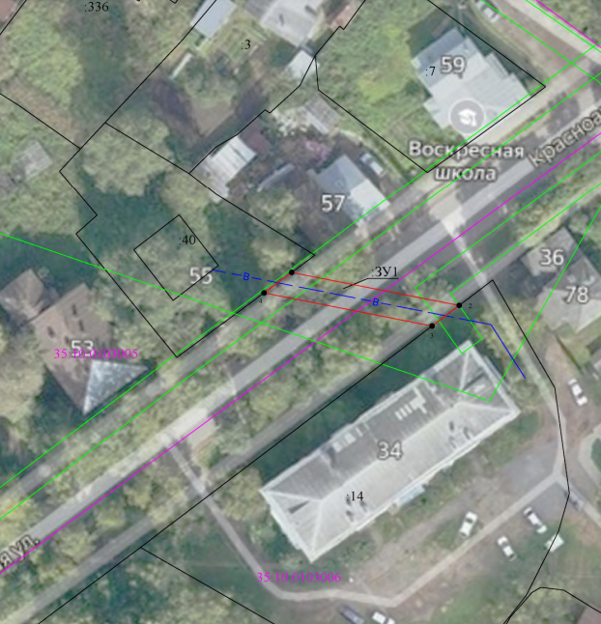
Система координат: МСК35, 5 зона

Условные обозначения:
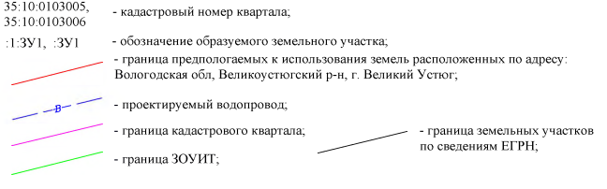

2

